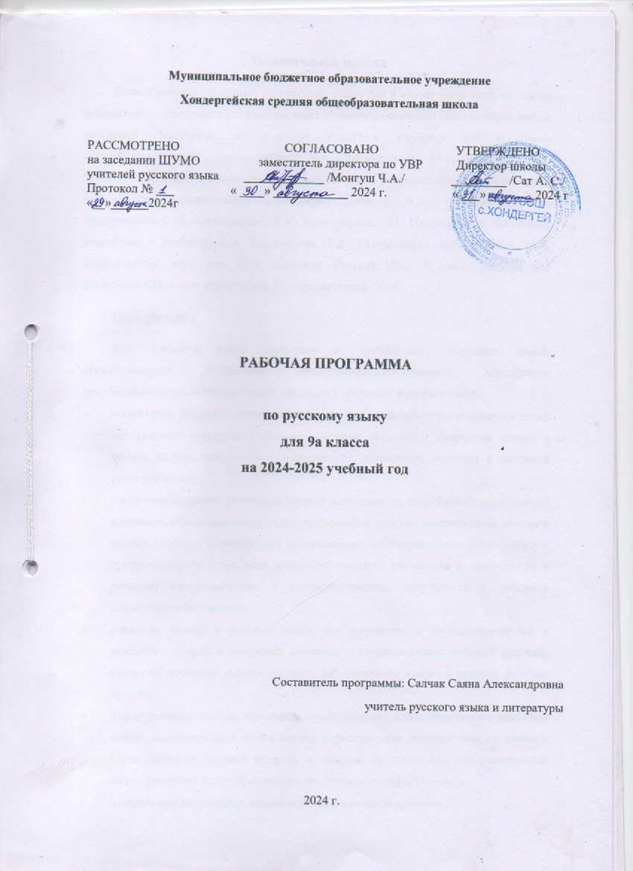
Пояснительная записка
Данная рабочая программа по русскому языку для 9 класса составлена на основе федерального компонента государственного стандарта основного общего образования; авторской Программы по русскому языку к учебнику для 9 класса общеобразовательной школы авторов Т.А .Ладыженской, М.Т. Баранова, Л.А. Тростенцовой и др. (М.: Просвещение); методических рекомендаций к учебнику для 9 класса общеобразовательных учреждений (авторы: Л.А. Тростенцова, Т.А. Ладыженская, О.М. Александрова, Л.Ю. Комиссарова. – М.: Просвещение). Программа составлена к учебнику Л.А. Тростенцова, Т.А. Ладыженская, А.Д. Дейкина, О.М. Александрова; науч. ред. Н.М. Шанский. Русский язык. 9 класс: учебник для общеобразовательных учреждений. М.: Просвещение, 2016

Цели обучения
Курс русского языка направлен на достижение следующих целей, обеспечивающих реализацию личностно-ориентированного, когнитивно-коммуникативного, деятельностного подходов к обучению русского языка:
- воспитание гражданственности и патриотизма, сознательного отношения к языку как явлению культуры, основному средству общения и получения знаний в разных сферах человеческой деятельности; воспитание интереса и любви к русскому языку;
- совершенствование речемыслительной деятельности, коммуникативных умений и навыков, обеспечивающих свободное владение русским литературным языком в разных сферах и ситуациях его использования; обогащение словарного запаса и грамматического строя речи учащихся; развитие готовности и способности к речевому взаимодействию и взаимопониманию, потребности к речевому самосовершенствованию;
- освоение знаний о русском языке, его устройстве и функционировании в различных сферах и ситуациях общения; о стилистических ресурсах русского языка; об основных нормах русского литературного языка; о русском речевом этикете;
- формирование умений опознавать, анализировать, классифицировать языковые факты, оценивать их с точки зрения нормативности, соответствия ситуации и сфере общения; умений работать с текстом, осуществлять информационный поиск, извлекать и преобразовывать необходимую информацию;
- применение полученных знаний и умений в речевой практике.

Планируемые предметные результаты
Личностными результатами освоения программы по русскому языку являются:
1) понимание русского языка как одной из основных национально-культурных ценностей русского народа, определяющей роли русского языка в развитии интеллектуальных, творческих способностей и моральных качеств личности, его значения в процессе получения школьного образования;
2) осознание эстетической ценности русского языка; уважительное отношение к языку, гордость за него; стремление к речевому самосовершенствованию;
3) достаточный объем словарного запаса и усвоенных грамматических средств для свободного выражения мыслей и чувств в процессе речевого общения; способность к самооценке на основе наблюдения за собственной речью.
Метапредметными результатами освоения программы по русскому языку являются:
1) владение всеми видами речевой деятельности:
Аудирование и чтение:
• адекватное понимание информации устного и письменного сообщения (коммуникативной установки, темы текста, основной мысли; основной и дополнительной информации);
• адекватное восприятие на слух текстов разных стилей и жанров; владение разными видами аудирования (выборочным, ознакомительным, детальным);
• овладение приемами отбора и систематизации материала на определенную тему; умение вести самостоятельный поиск информации; способность к преобразованию, сохранению и передаче информации, полученной в результате чтения или аудирования;
• умение сопоставлять и сравнивать речевые высказывания с точки зрения их содержания, стилистических особенностей и использованных языковых средств; говорение и письмо:
• способность свободно, правильно излагать свои мысли в устной и письменной форме, соблюдать нормы построения текста (логичность, последовательность, связность, соответствие теме и др.); адекватно выражать свое отношение к фактам и явлениям окружающей действительности, к прочитанному, услышанному, увиденному;
• владение различными видами монолога (повествование, описание, рассуждение; сочетание разных видов монолога) и диалога (этикетный, диалог-расспрос, диалог-побуждение, диалог — обмен мнениями и др.; сочетание разных видов диалога);
• способность участвовать в речевом общении, соблюдая нормы речевого этикета; адекватно использовать жесты, мимику в процессе речевого общения;
• способность осуществлять речевой самоконтроль в процессе учебной деятельности и в повседневной практике речевого общения; способность оценивать свою речь с точки зрения ее содержания, языкового оформления; умение находить грамматические и речевые ошибки, недочеты, исправлять их; совершенствовать и редактировать собственные тексты;
• умение выступать перед аудиторией сверстников с небольшими сообщениями, докладом, рефератом; участие в спорах, обсуждениях актуальных тем с использованием различных средств аргументации;
2) применение приобретенных знаний, умений и навыков в повседневной жизни; способность использовать русский язык как средство получения знаний по другим учебным предметам; применение полученных знаний, умений и навыков анализа языковых явлений на межпредметном уровне (на уроках иностранного языка, литературы и др.);
3) коммуникативно целесообразное взаимодействие с окружающими людьми в процессе речевого общения, совместного выполнения какого-либо задания, участия в спорах, обсуждениях актуальных тем; овладение национально-культурными нормами речевого поведения в различных ситуациях формального и неформального межличностного и межкультурного общения.
Место предмета в учебном плане
В учебном плане школы на изучение русского языка в 9 классе предусмотрено 102 часа (3 часа в неделю)
Содержание учебного предмета

Введение – 1 час.

Повторение изученного в V – VIII классах (13+2)
Анализ текста, его стиля, средств связи его частей.

Сложное предложение. Культура речи (3+2)
Сложносочиненные предложения (9+3)
I. Сложносочиненное предложение и его особенности. Сложносочиненные предложения с союзами (соединительными, противительными, разделительными). Разделительные знаки препинания между частями сложносочиненного предложения.
Синтаксические синонимы сложносочиненных предложений, их текстообразующая роль.
Авторское употребление знаков препинания.
II. Умение интонационно правильно произносить сложносочиненные предложения.
III. Рецензия на литературное произведение, спектакль, кинофильм.

Сложноподчиненные предложения (22+10)

I. Сложноподчиненное предложение и его особенности. Главное и придаточные предложения. Союзы и союзные слова как средство связи придаточного предложения с главным. Указательные слова в главном предложении. Место придаточного предложения по отношению к главному. Разделительные знаки препинания между главным и придаточным предложениями. Виды придаточных предложений.
Типичные речевые сферы применения сложноподчиненных предложений.
Сложноподчиненные предложения с несколькими придаточными; знаки препинания в них.
Синтаксические синонимы сложноподчиненных предложений, их текстообразующая роль.
II. Умение использовать в речи сложноподчиненные предложения и простые с обособленными второстепенными членами как синтаксические синонимы.
III. Академическое красноречие и его виды, строение и языковые особенности. Сообщение на лингвистическую тему.
Деловые документы (автобиография, заявление).

Бессоюзные сложные предложения (9+4)

I. Бессоюзное сложное предложение и его особенности. Смысловые взаимоотношения между частями бессоюзного сложного предложения. Раздели тельные знаки препинания в бессоюзном сложном предложении.
Синтаксические синонимы бессоюзных сложных предложений, их текстообразующая роль.
II. Умение передавать с помощью интонации различные смысловые отношения между частями бессоюзного сложного предложения. Умение пользоваться синонимическими союзными и бессоюзными сложными предложениями.
III. Реферат небольшой статьи (фрагмента статьи) на лингвистическую тему.

Сложные предложения с различными видами связи (9+4)

I. Различные виды сложных предложений с союзной и бес союзной связью; разделительные знаки препинания в них. Сочетание знаков препинания.
II. Умение правильно употреблять в речи сложные предложения с различными видами связи.
III. Конспект статьи (фрагмента статьи) на лингвистическую тему.

Повторение и систематизация изученного в V – IX классах (10+1)
Систематизация сведений о признаках текста, теме и основной мысли связного высказывания, средствах связи частей текста, о повествовании, описании, рассуждении; о стилях речи.
Сочинение публицистического характера на общественные, морально-этические и историко-литературные темы.
Доклад или реферат на историко-литературную тему (по одному источнику).
Тезисы статьи (главы книги) на лингвистическую тему.
Конспект и тезисный план литературно-критической статьи.

Календарно-тематическое планирование уроков в 9 классе
№ уро  ка | Тема | Коли-чество часов | дата
№ уро  ка | Тема | Коли-чество часов | план | факт
1 | Введение.  Международное значение русского языка | 1 | 02.09
 | ПОВТОРЕНИЕ ИЗУЧЕННОГО В V – VIII КЛАССАХ (13+2)
2 | Устная и письменная речь. | 1 | 03.09
3-4 | Р/р. Подготовка к сжатому изложению. Приемы компрессии текста.  Сжатое изложение | 2 | 05.09  09.09
5 | Монолог и диалог. | 1 | 10.09
6 | Стили речи | 1 | 12.09
7 | Простое предложение и его грамматическая основа | 1 | 16.09
8-9 | Предложения с обособленными членами  Знаки препинания в предложениях с обособленными членами | 2 | 17.09  19.09
10 | Обращения, вводные слова и вставные конструкции | 1 | 23.09
 | СЛОЖНОЕ ПРЕДЛОЖЕНИЕ. КУЛЬТУРА РЕЧИ (3+2)
11 | Понятие о сложном предложении | 1 | 24.09
12 | Союзные сложные предложения | 1 | 26.09
13 | Бессоюзные сложные предложения | 1 | 30.09
14 | РР. Подготовка к сочинению-рассуждению | 1 | 01.10
15 | Входной контрольный диктант | 1 | 03.10
16 | Анализ контрольной работы.  Р/р. Сочинение- рассуждение | 1 | 07.10
17 | Разделительные и выделительные знаки препинания между частями | 1 | 08.10
18 | Интонация сложного предложения | 1 | 10.10
19 | Контрольная работа по теме «Сложное предложение»  Анализ контрольной работы | 2 | 14.10  15.10
 | СЛОЖНОСОЧИНЕННЫЕ ПРЕДЛОЖЕНИЯ (9+3)
20 | Понятие о сложносочиненном предложении. | 1 | 17.10
21 | Смысловые отношения в сложносочиненных предложениях | 1 | 21.10
22 | Р/р Сжатое изложение | 1 | 22.10
23 | Контрольный диктант с грамматическим заданием за 1 четверть | 1 | 24.10
24 | ССП с соединительными, разделительными и противительными союзами | 2 | 05.11  07.11
25-26 | РР Обучающее сочинение на лингвистическую тему | 2 | 11.1112.11
27-28 | Разделительные знаки препинания в ССП с общим второстепенным членом | 2 | 14.1118.11
29 | РР Сочинение-описание по фотографии ИС  Анализ сочинения. Подготовка к итоговому собеседованию. | 2 | 19.11  21.11
30-31 | Синтаксический и пунктуационный разбор ССП | 2 | 25.11  26.11
32-33 | Контрольная работа по теме «ССП»  Анализ контрольной работы | 2 | 28.11  02.12
 | Сложноподчиненные предложения (22+10)
34 | Понятие о сложноподчиненном предложении | 1 | 03.12
35-36 | Знаки препинания в СПП | 2 | 05.12  09.12
37-38 | Союзы и союзные слова в СПП | 2 | 10.12  12.12
39-40 | РР Сочинение-отзыв по картине И.Тихого «Аисты»  Анализ сочинения –отзыва. | 2 | 16.12  17.12
41 | Роль указательных слов в СПП | 1 | 19.12
42-43 | РР Контрольное сжатое изложение.  Анализ сжатого изложения. | 2 | 23.12  24.12
44-45 | Виды придаточных предложений. СПП с придаточными определительными | 2 | 26.12  13.01
46-47 | СПП с придаточными изъяснительными | 2 | 14.01  16.01
48-49 | СПП с придаточными обстоятельственными. СПП с придаточными времени и места | 2 | 20.0121.01
50-51 | Сочинение-рассуждение по заданному тексту 9.3  (контрольное)  Анализ сочинения-рассуждения | 2 | 23.01  27.01
52-53 | СПП с придаточными причины, условия, уступки, цели и следствия | 2 | 28.0130.01
54-55 | СПП с придаточными образа действия, меры, степени и сравнительными | 2 | 03.02  04.02
56-57 | РР Сочинение «Что такое подвиг?» по картине В.Фельдмана «Родина»  РР Анализ сочинения | 2 | 06.0210.02
58-59 | СПП с несколькими придаточными и знаки препинания при них | 2 | 11.02  13.02
60-61 | РР Контрольное сжатое изложение текста  Анализ сжатого изложения | 2 | 17.02  18.02
62 | Синтаксический и пунктуационный разборы СПП | 1 | 20.02
63 | Повторение и обобщение изученного по теме «СПП» | 1 | 24.02
64-65 | Контрольная работа по теме «СПП»  Анализ контрольной работы | 2 | 25.02  27.02
 | БЕССОЮЗНЫЕ СЛОЖНЫЕ ПРЕДЛОЖЕНИЯ (9+4)
66 | Понятие о БСП. Интонация в БСП | 1 | 03.03
67 | БСП со значением перечисления. Запятая и точка с запятой в БСП | 1 | 04.03
68-69 | БСП со значением причины, пояснения, дополнения. Двоеточие в БСП | 2 | 06.0310.03
70-71 | Контрольное подробное изложение с дополнительным заданием  Анализ изложения | 2 | 11.03  13.03
72-73 | БСП со значением противопоставления, времени, условия и следствия. Тире в БСП | 2 | 17.03  18.03
74-75 | РР Сочинение – рассуждение на основе текста  Анализ сочинения-рассуждения. | 2 | 20.03  01.04
76 | Синтаксический и пунктуационный разбор БСП | 1 | 03.04
77-78 | Контрольная работа по теме «Сложные предложения»  Анализ контрольной работы | 2 | 07.04  08.04
 | СЛОЖНЫЕ ПРЕДЛОЖЕНИЯ С РАЗЛИЧНЫМИ ВИДАМИ СВЯЗИ (9+4)
79 | Употребление союзной (сочинительной и подчинительной) и бессоюзной связи в сложных предложениях | 1 | 10.04
80-81 | Знаки препинания в сложных предложениях с различными видами связи | 2 | 14.04  15.04
82-83 | РР Обучающее сочинение-рассуждение по прочитанному тексту  РР Анализ сочинения-рассуждения по тексту | 2 | 17.04  21.04
84-85 | Синтаксический и пунктуационный разбор сложного предложения с различными видами связи | 2 | 22.04  24.04
86 | Повторение изученного | 1 | 28.04
87-88 | Итоговый контрольный диктант с грамматическим заданием  Анализ итогового диктанта | 2 | 29.04  05.05
89 | Публичная речь. | 1 | 05.05
90 | РР Итоговое контрольное сжатое изложение | 1 | 06.05
 | ПОВТОРЕНИЕ И СИСТЕМАТИЗАЦИЯ ИЗУЧЕННОГО В V – IX КЛАССАХ (10+1)
91 | Анализ изложения. Фонетика и графика | 1 | 08.05
92 | Лексикология (лексика) и фразеология | 1 | 12.05
93-94 | Итоговое контрольное тестирование в формате ОГЭ  Анализ итогового контрольного тестирования | 1 | 13.05
95 | Морфемика. Словообразование | 1 | 15.05
96-97 | РР Обучающее сочинение-рассуждение на лингвистическую тему | 2 | 19.05  20.05
98 | Морфология | 1 | 22.05
99-100 | Синтаксис и пунктуация сложного предложения. | 2 | 26.05  27.05
101-102 | Орфография и пунктуация  Итоговый урок | 2 | 29.05  29.05

Учебно-методическое обеспечение
Учебник
Русский язык. 9 класс: учебник для общеобразовательных учреждений / Л.А. Тростенцова, Т.А. Ладыженская, А.Д. Дейкина, О.М. Александрова. – М.: Просвещение, 2009
Методическая литература
- Егорова Н.В. Поурочные разработки по русскому языку: 9 класс. М.: ВАКО, 2008.
- Мамона Т.Н. Поурочные разработки по русскому языку 9 класс. – М.: Экзамен, 2009.
Дидактическая литература
- Арбатова Е.А. Синтаксис и пунктуация русского языка в таблицах и схемах. - СпБ: «Литера», 2006.
- Пахнова Т.М. Русский язык. Комплексная работа с текстом: дидактические материалы. - Москва: «Айрис-пресс», 2006.
- Учебные таблицы по русскому языку: 5-11 классы / Сост. А.Б. Малюшкин. – М.: ТЦ Сфера, 2010.
Цифровые образовательные ресурсы
- Справочно-информационный портал «Грамота.Ру» (gramota.ru/)
- Федеральный образовательный портал «Российское образование» (www.edu.ru/)
- Единая коллекция цифровых образовательных ресурсов (school-collection.edu.ru/)
- Портал «Сеть творческих учителей» (www.it-n.ru/)
- Образовательный блог «По уши в ГИА» (uchimcauchitca.blogspot.com/)
- Яндекс словари (slovari.yandex.ru/)
- ЭОР Интернет-сообщества «Открытый класс» (www.openclass.ru/)
- Сайт «Экзамен.Ру» (www.examen.ru/add/gia/gia-po-russkomu-jazyku)
- Портал «4ЕГЭ» (4ege.ru/gia-po-russkomu-jazyku/)
- Электронный тренажер на правила орфографии и пунктуации русского языка.- Институт новых технологий, 2007.
- Культура письменной речи (www.gramma.ru)
- Крылатые слова и выражения (slova.ndo.ru)

